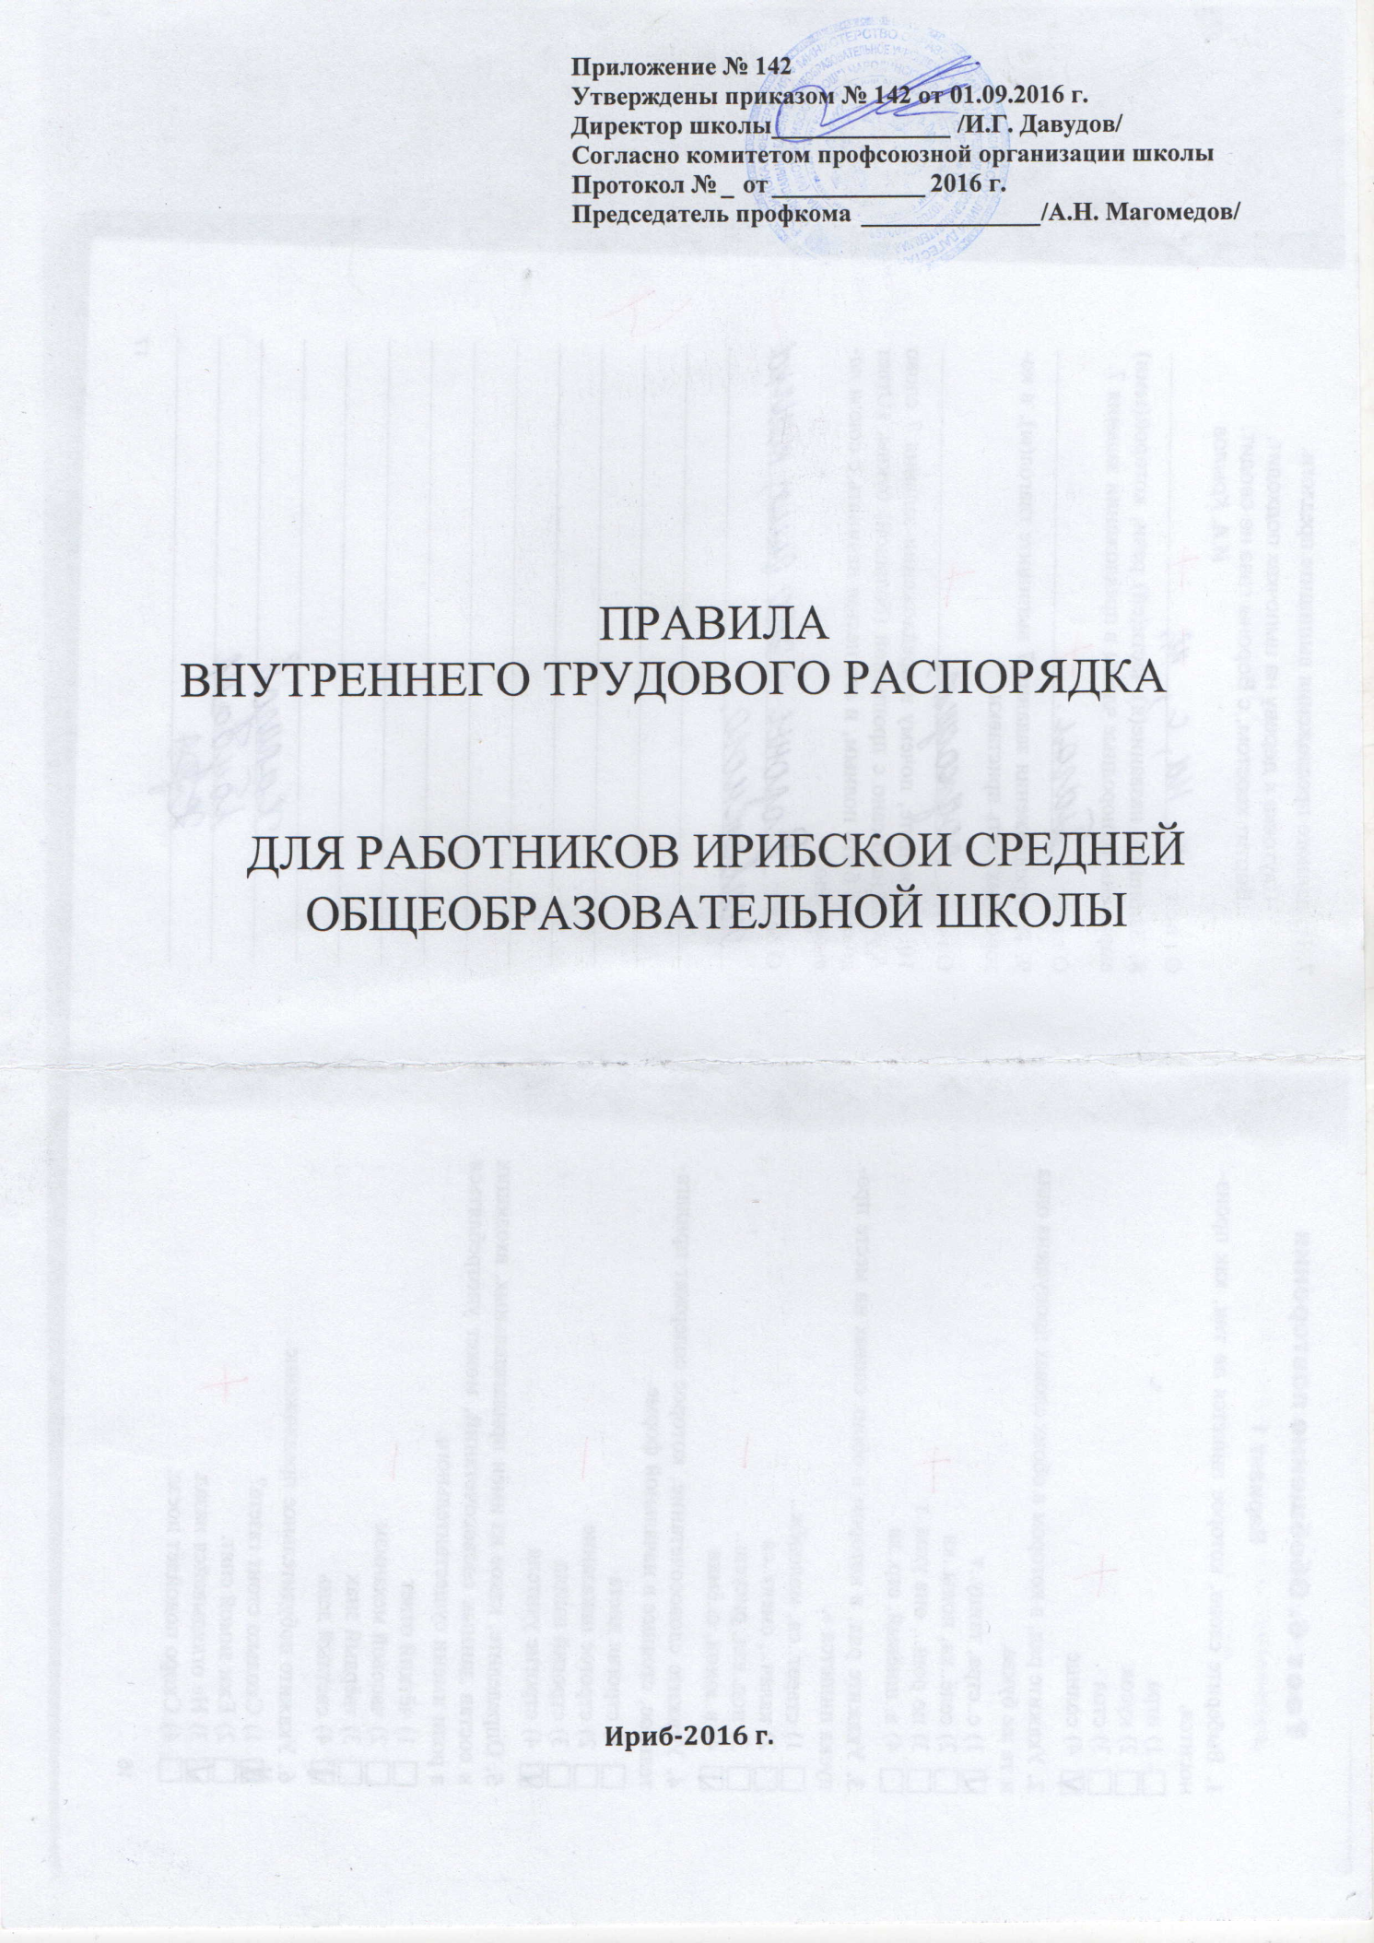

1. **ОБЩИЕ ПОЛОЖЕНИЯ.**
2. Каждый работник школы обязан соблюдать дисциплину труда, основанную на сознательном отношении к труду.
3. Настоящие Правила внутреннего трудового распорядка распространяются на всех работников школы и имеют целью обеспечение дальнейшего укрепления сознательной дисциплины труда, правильную организацию и безопасные условия его, полное и рациональное использование рабочего времени, создание наилучших условий для достижения высокого качества учебно-воспитательной работы в школе.
4. **ПРАВИЛА ПРИЕМА И УВОЛЬНЕНИЯ РАБОТНИКОВ ШКОЛЫ.**
5. Порядок приема на работу определяются Типовым положением об общеобразовательной школе, Уставом школы, а также общими нормами действующего трудового законодательства с учетом специфики для отдельных категорий работников образования, установленной в законодательном порядке.
6. При приеме на работу администрация обязана потребовать от поступающего трудовую книжку, оформленную в установленном порядке, и предъявление паспорта.

Лица, поступающие на должность учителя, воспитателя, вожатого, организатора внеклассной и внешкольной воспитательной работы с детьми, заместителей директора школы, и другие работники педагогического труда, кроме вышеуказанных документов, в обязательном порядке представляют соответствующие документы об образовании (специальности) - диплом, аттестат, удостоверение, заверенная копия которых должна быть оставлена в личном деле. Лица, поступающие на работу в школу, обязаны также представить медицинскую справку об отсутствии противопоказаний по состоянию здоровья для работы в школе.

Прием на работу без предъявления выше указанных документов не допускается. Администрация школы в вправе требовать предъявления других документов, не указанных в настоящем пункте.

Принимаемые на работу в школу лица приступают служебных обязанностей только после приказа о назначении на соответствующую должность, изданного должностным лицом, которому предоставлено право их назначение.

Книга приказов на работников школы должна быть пронумерована, прошнурована, скреплена печатью, записи в ней сделаны разборчиво, без подчисток исправлений. Книга приказов хранится в несгораемом шкафу у директора школы.

1. На лиц, принятых на работу впервые, в пятидневный срок заполняются трудовые книжки. На работающих по совместительству трудовые книжки ведутся по основному месту работы.

Трудовые книжки работников школ хранятся в несгораемом шкафу у директора школы и заверяются его подписью и печатью школы. При заполнении трудовых книжек администрация школы руководствуется инструкцией о порядке их ведения.

1. На каждого учителя в школе ведется личное дело, которое состоит из личного листка по учету кадров, автобиографии, копии документов об образовании и присвоении квалифицированных категорий для лиц прошедших аттестацию, медицинской справки, выписок из приказов школы о назначении, перемещении, увольнении и поощрении.
2. В каждой школе по установленной форме ведется Книга учета личного состава работников школы, которая хранится в несгораемом шкафу у директора школы.
3. При приеме на работу или переводе работников на другую работу администрация школы обязана:
4. ознакомить его с Правилами внутреннего трудового распорядка, проинструктировать по технике безопасности, производственной санитарии и противопожарной охране;
5. разъяснить работнику его права и обязанности и ознакомить с условиями труда и в необходимых случаях порядком обращения с оборудованием.
6. Новые назначения учителей производятся при наличии вакантных должностей: назначение на неполную ставку может иметь место только с письменного согласия принимаемого работника.

Распределение учебной нагрузки на новый учебный год производится до ухода учителей на очередной отпуск, с тем чтобы они знали, в каких классах и с какой учебной нагрузкой они будут работать в предстоящем учебном году.

1. При увольнении по собственному желанию работник обязан в письменной форме предупредить об этом администрацию школы за две недели до увольнения. По истечении этого срока администрация не вправе задерживать расчет и оформление увольнения. В деле работника остается его подлинное заявление об увольнении по собственному желанию. Увольнение работников педагогического труда производится приказами директора школы.
2. При увольнении работника администрация обязана выдать ему в тот же день, независимо от причины увольнения, его трудовую книжку с внесенной в нее записью об увольнении и произвести с ним окончательный расчет. При этом причина увольнения должна быть указана в точном соответствии с формулировкой действующего трудового законодательства или виде ссылки на статью (пункт) Кодекса законов о труде.
3. **ОСНОВНЫЕ ОБЯЗАННОСТИ АДМИНИСТРАЦИИ И РАБОТНИКОВ ШКОЛЫ.**
4. **АДМИНИСТРАЦИЯ ШКОЛЫ ОБЯЗАНА:**
5. правильно организовать труд работников в соответствии с их обязанностями, должностными инструкциями, специальностью и квалификацией;
6. укреплять трудовую дисциплину;
7. принимать меры к упорядочению бюджета времени учителей, воспитателей и других работников школы;
8. оказывать повседневную помощь молодым специалистам, начинающим и малоопытным учителям в их работе;
9. проводить мероприятия по рационализации учебно-воспитательной работы; создавать надлежащие условия для широкого распространения и внедрения в работу школы и учителей передового педагогического опыта и повышения их квалификации;
10. повышать роль производственных совещаний, обеспечить условия для широкого развития на производственных совещаниях критики недостатков в работе, принимать меры по их ликвидации; рассматривать все проступающие предложения учителей, направленные на улучшение работы школы; и принимать по ним надлежащие меры;
11. обеспечить учителей до начала учебного года необходимыми учебно-наглядными пособиями; ознакомить их изменениями в учебных планах и программах; обеспечить технический персонал необходимым хозяйственным инвентарем;
12. обеспечить надлежащее содержание помещений школы (соблюдение санитарно­гигиенических норм, своевременное проведение ремонта, выполнение противопожарных мероприятий), а также сохранность школьного имущества, оборудования;
13. точно выполнять правила по охране труда, производственной санитарии и обеспечить инструктаж по технике безопасности работников и учащихся школы. При выполнении практических работ в мастерских, учебных кабинетах и лабораториях обеспечивать охрану жизни и здоровья работников и учащихся школы как во время пребывания их в школе, так и проведении внешкольных мероприятий (производственная практика, экскурсий, туристические походы и экспедиции, посещение музеев и т.п.).
14. поддерживать в учебных помещениях температурный режим и освещение с установленными нормами, обеспечивать ежедневную влажную уборку;
15. оборудовать учительскую;
16. своевременно, в соответствии с графиком и требованиями закона, предоставлять отпуск работникам школы; разделение отпуска на части допускается лишь в исключительных случаях и только с согласия работника.

Примечания.

* График отпусков должен быть составлен по согласованию с профсоюзной организацией школы и своевременно объявлен работником школы.
* Очередные отпуска учителям, как правило, предоставляются в период летних каникул; дополнительные отпуска с сохранением заработной платы студентам- заочникам предоставляются при наличии установленной формы вызова учебного

заведения на период экзаменационной сессии. Предоставление отпусков оформляется приказом в школе.

• Отпуска директорам школ оформляется приказом главы администрации района и должны чередоваться кабинет с отпусками заместителей директора так, чтобы один из них находился на работе в школе.

1. чутко относиться к повседневным нуждам работников школы; принимать меры к предоставлению работникам школы льготу, установленных законом;
2. своевременно предоставлять в РУО всю необходимую документацию по тарификации учителей: своевременно оформлять прием, перемещение и увольнение работников по Книге приказов и трудовых книжках, обеспечить установленные сроки выплату работникам школы заработной платы;
3. создавать работникам школы надлежащие условия для выполнения их квалификации.
4. **РАБОТНИКИ ШКОЛЫ ОБЯЗАНЫ:**
5. работать честно и добросовестно, соблюдать дисциплину труда выполнять учебный режим и правила внутреннего трудового распорядка(вовремя приходить на работу соблюдать установленную продолжительность рабочего дня; своевременно и аккуратно выполнять распоряжения администрации школы;
6. систематически повышать свою квалификацию культурный уровень;
7. как в школе, так и вне школьные быть примером достойного поведения высокого морального долга;
8. неуклонно соблюдать требования техники безопасности, санитарии и противопожарной охраны, предусмотренные соответствующими правилами и инструкциями;
9. оберечь собственность (оборудование, инвентарь, материалы, учебные пособия и т.п. ) и воспитывать у учащихся бережное отношение к школьному имуществу.
10. должностные обязанности всех работников школы указаны в «Должных инструкциях работников Магарской средне общеобразовательной школы», утвержденных приказом директора школы № 36 от 01.09.2014 года.
11. медицинское обслуживание школы осуществляется врачами Магарского ФАПА и районного ТМО.
12. **РАБОЧЕЕ ВРЕМЯ И ЕГО ИСПОЛЬЗОВАНИЕ.**

1. Директор школы, или его заместители и завхоз являются работниками с ненормированным рабочим днем. Помимо времени затрачиваемой на проведения учебных занятий (это является работой по совместительству), директор и его заместители должны отработать полное рабочее по своей основной должности, необходимая для нормальной организации учебно-воспитательного процесса.

1. Рабочее время учителей определяется расписанием учебных, внеклассных занятий. Мероприятий: графиком общешкольных мероприятий (собраний, совещаний и т.п.). и другого рода занятий, связанных с выполнением своих должностных обязанностей. При составлении расписаний учебных занятий, администрация школы максимально использует положение учителей по распределению учебных занятий на неделю и в течение рабочего дня, но при этом требования к организации учебно-воспитательного остаются приоритетными. Учитель должен находиться в школе за 15 минут до начала урока. В течение рабочего дня учитель должен максимально рационально использовать свое рабочее время, затрачивая его на проведение уроков, посещение уроков других предметников, уроков в своем классе, если он выполняет обязанности классного руководителя, на повышение своего профессионального мастерства, самообразование, проведение внеклассных мероприятий и т.п. В среднем 2-3 часа в неделю учитель тратит на общешкольное мероприятия.
2. Старшая вожатая, библиотекарь, лаборант является работниками с нормированным рабочим днем:

—старшая вожатая - 7часов,

—библиотекарь -7 часов,

---лаборант -7 часов.

В каждый рабочий день они должны отработать указанное время, выполняя свои должностные обязанности, указанные должностных инструкциях.

1. Работа технических работников определяется следующим графиком:
2. Ночной сторож в рабочие дни с 22 часов до 7 часов утра, выходные и праздничные дни с 18 часов вечера до 7 часов утра. Путем обхода проверяет сохранность и целостность материальных ценностей школа и несет за это материальную ответственность в соответствии с действующим законодательством, в случае обнаружения или возникновения чрезвычайных происшествий принимает меры по их ликвидации и сообщает об этом директору школы или его заместителям.
3. Дневной сторож в рабочие дни с 16 часов вечера до 22 часов, в выходные и праздничные дни с 7 часов утра до 18 часов вечера. Путем обхода проверяет целостность и сохранность материальных ценностей школы внутри и вне школы (включая спортплощадку), под роспись принимает дежурство от уборщицы и сдает ночному сторожу. В период своего дежурства обеспечивает сохранность материальных ценностей школы и несет за это ответственность в установленном законодательством порядке. Обо всех происшествиях немедленно сообщать администрации школы и принимает меры по их устранению.
4. Уборщица с 7 часов утра до 16 часов вечера с 2-х часовом перерывом (1 перерыв продолжительностью 2 часа или 2 перерыва по 1 час по усмотрению работника ). Уборщица подготавливают классные помещение к урокам, ведут ежедневную влажную уборку школьного помещения после уроков и влажную уборку коридоров после большой перемены, следят за чистотой школьных санузлов; обеспечивают учащихся кипяченной питьевой водой, следят за наливанием воды в умывальниках. В каникулярное время на уборщиц может быть возложено в течение их рабочего времени выполнение хозяйственных поручений по школе, охрану школы. В период своего дежурства обеспечивают сохранность школьного имущества, под роспись принимают дежурство от ночного сторожа и сдают дневному сторожу. О малейших происшествиях во время дежурства сообщают администрации школы.
5. Кочегар: рабочее время 8 часов, независимо от рабочих, выходных и праздничных дней в период отопительного сезона с 15 октября по 15 апреля. Дежурство в школьной котельной проводится в 3 смены по 8 часов или по судкам, когда один кочегар 1 сутки, а 2 сутки отдыхает (по усмотрению работников). В период своего дежурства обеспечивает нормальные температурный режим в классных помещениях школы, соблюдает правила охраны труда, техники безопасности и противопожарной защиты и несет за это ответственность установленном законом порядке. Категорически запрещается оставлять котельную без присмотра в период дежурства. Экономно расходует топливо, следит за исправностью отопительной системы, при неисправностях происшествиях немедленно принимает меры по их устранению и сообщает администрации школы. Прием и сдача дежурств в 8 часов утра. Дежурный кочегар не уходит до тех пор, пока не придет сменяющей его кочегар.
6. Рабочий по текущему ремонту: рабочее время 7 часов - с 8 часов утра до 16 часов вечера. Возможно, разделение рабочего дня на части с большим перерывом при производственной необходимости. Рационально расходуя рабочее время, в течение рабочего времени занимается исполнением своих должностных обязанностей, определенных должностными инструкциями; текущий мелкий ремонт школьного оборудования, помещений, мебели, выполняет прочие мелкие работы по заказу администрации и учителей школы, при этом соблюдает правила охраны труда, техники безопасности и противопожарной защиты и несет за это ответственность в установленном законодательном порядке.
7. Дворник-садовод: рабочее время 7 часов начиная с 8 часов утра и дальше в зависимости от производственной необходимости. Содержат в чистоте двор школы, производит дезинфекцию санузлов, следит за порядком на участке школы, при отсутствии сторожа охраняет школу. Руководит весенне-осенними работами в школьном саду, охранять его. Соблюдает правила охраны труда, техники безопасности и противопожарной защиты и несет за это ответственность в установленном законодательном порядке.
8. В случае необходимости прервать работу по каким-либо уважительным причинам работник обязан согласовывать уход с администрацией школы.
9. Возложение администрацией на работников школы каких-либо служебных обязанностей в их свободное от учебных занятий время, в выходные дни или праздники не допускается.
10. Учителям и другим работникам школы запрещается:
11. изменить по своему усмотрению расписание уроков (занятий) и графиков работы;
12. удлинять или сокращать продолжительность уроков и прерывать между ними.
13. Во время осенних, зимних и весенних каникул, а также в летний период, до начала и после окончания, учителя, воспитатели и лаборанты могут привлекаться администрацией школы к работам по их специальности, внеклассным (внешкольным) занятиям с учащимися в пределах времени, не превышающего их учебной нагрузки до начала каникул.
14. Все работники школы обязаны участвовать в общешкольных мероприятиях по благоустройству территории школы, озеленению, трудовых субботниках и т.п.
15. Посторонние посетители могут присутствовать во время уроков в классе только с разрешения директора или его заместителей. Вход в класс после начала урока разрешается в исключительных случаях только директору школы и его заместителем.

Делать замечания учителю по поводу их работы во время урока никому не разрешается.

В случае необходимости такие замечания делать администрации школы по окончанию урока я не в курсе учишься.

1. **МЕРЫ ПООЩРЕНИЯ.**
2. Администрация поощряет работников за старательное, добросовестное и примерное выполнение своих обязанностей, новаторство в труде, успехи, достигнутые в обучении и воспитании детей, продолжительную и безупречную работу.
3. Установлены следующие меры поощрения: благодарность, представление к премированию, награждению грамотами РУО, МО РД, награждению знаком «Отличник образования» РД, РФ, присвоению звания заслуженного учителя РД, РФ, награждению медалями и орденами РФ и другим наградам и поощрениям установленным законом.
4. Решения о поощрениях принимаются совместно с комитетом профсоюзной организации школы и оформляются в установленном порядке. Поощрения записываются в трудовую книжку работника.
5. **МЕРЫ ВЗАИМОДЕЙСТВИЯ В СЛУЧАЯХ НАРУШЕНИЯ ТРУДОВОЙ**

**ДИСЦИПЛИНЫ.**

1. Поддержание трудовой дисциплины ответственность за непринятие мер к ее нарушителям возлагаются на директора школы.
2. Дисциплинарными взысканиями, налагаемые администрацией школы, является: замечание (постановка на вид), выговор, строгий выговор, перевод на нижеоплачиваемую работу или смещение на низшую должность сроком до 3 месяцев, увольнение.

К работникам педагогического труда не применяется в качестве меры взыскания перевод на нижеоплачиваемую работу или смещение на низшую должность. Решая вопросы о дисциплинарной ответственности работников педагогического труда, применяется в качестве меры дисциплинарного воздействия: замечание, выговор, строгий выговор. Применение более жестких мер в конференции РУО.

1. Взыскания могут быть наложены на работника непосредственно за обнаружением проступка, при условии получения от работника в пятидневный срок объяснений в письменной форме, подлежащих соответствующей проверке.

Не допускается наложение дисциплинарного взыскания по истечении одного месяца со дня обнаружения проступка или позднее шести месяцев с момента его совершения. Отпуск или болезнь работника прерывает течение срока для наложения взыскания.

1. За нарушение трудовой дисциплины может быть наложено только одно дисциплинарное взыскание.
2. Взыскание объявляется в приказе и сообщается работнику под роспись. Работник имеет право обжаловать взыскание в комиссии по трудовым спорам, профком и суд.
3. Если в течение одного года со дня наложения взыскания работник школы не будет подвергнут новому дисциплинарному взысканию, то он рассматривается как не подвергающийся дисциплинарному взысканию. В тех случаях, когда работник проявил себя как хороший и добросовестный, директор школы или другое лицо, наложившее на работника дисциплинарное взыскание, может своим приказом досрочно снять наложенное взыскание.
4. Настоящие Правила внутреннего трудового распорядка являются обязательными для работников школы, и с ним в обязательном порядке должны быть ознакомлены все работники

школы